Paví očko ve lví říši XVII 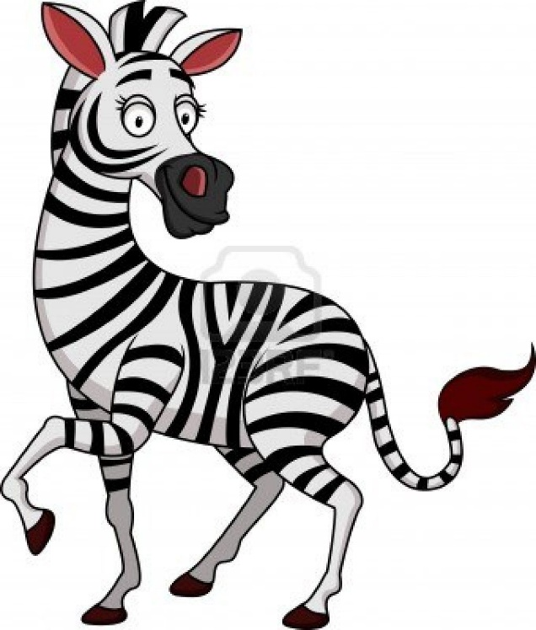

„Nu, nikdo z vás nemá co podotknout? Varuji každého, kdo si myslí, že unikne spravedlnosti. Ten lump není hoden, aby žil mezi námi! Všichni dobře víte, že jsem zakázal jednou provždy rdousit a unášet malé děti nebo jim ubližovat. Jsou z toho jen nepříjemnosti a oplétačky s lidmi. Či je vám snad příjemné, když potom člověk pořádá výpravy do naší říše a vraždí nás bez slitování? Doposud jsme s lidmi vycházeli v míru a v dobrém. Doposud bylo pro nás zákonem nenapadat člověka, jestliže nás sám nenapadá. Každý máte svůj revír a tam si dělejte, co chcete. U lidských příbytků však nemáte co dělat!
Zebra vykoukla ze svého pruhovaného pyžama, rozhlédla se s utajovaným podezřením a říkala si v duchu: „Tady si někdo hraje na spravedlivého, ale kdo ví, nebyl-li to právě on, kdo dostal chuť na lidské masíčko!
Odpověz na otázky:
Jak zní zvířecí zákon?
Kde si šelmy mohou dělat, co chtějí?
Čeho se lev nejvíc obává, jestliže se Paví Očko nenajde?
Kdo podezírá ze zločinu samotného Cézara?

